Installation d'Ubuntu

Pré-requis

Première étape
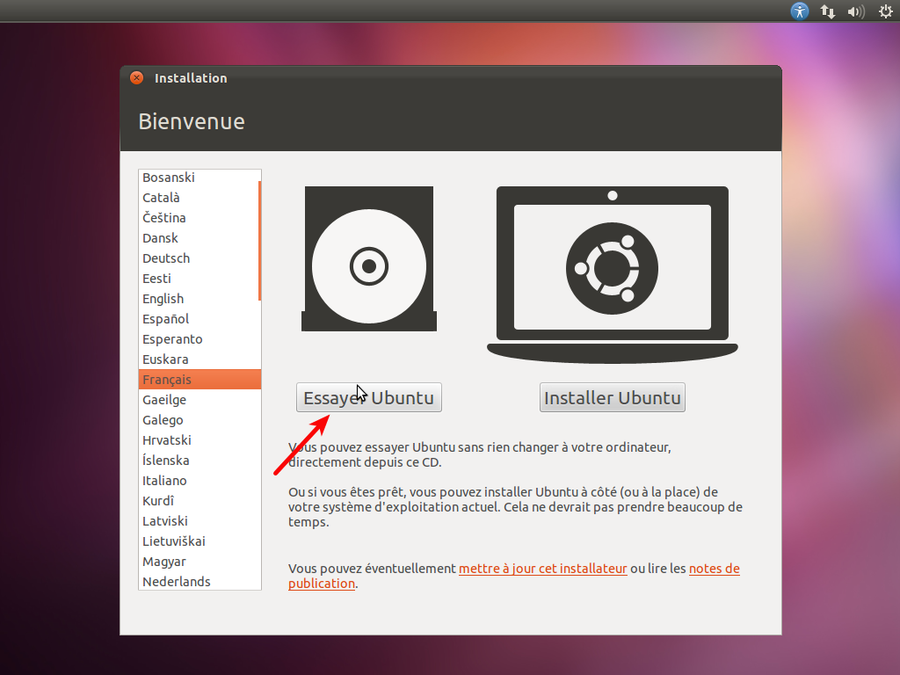
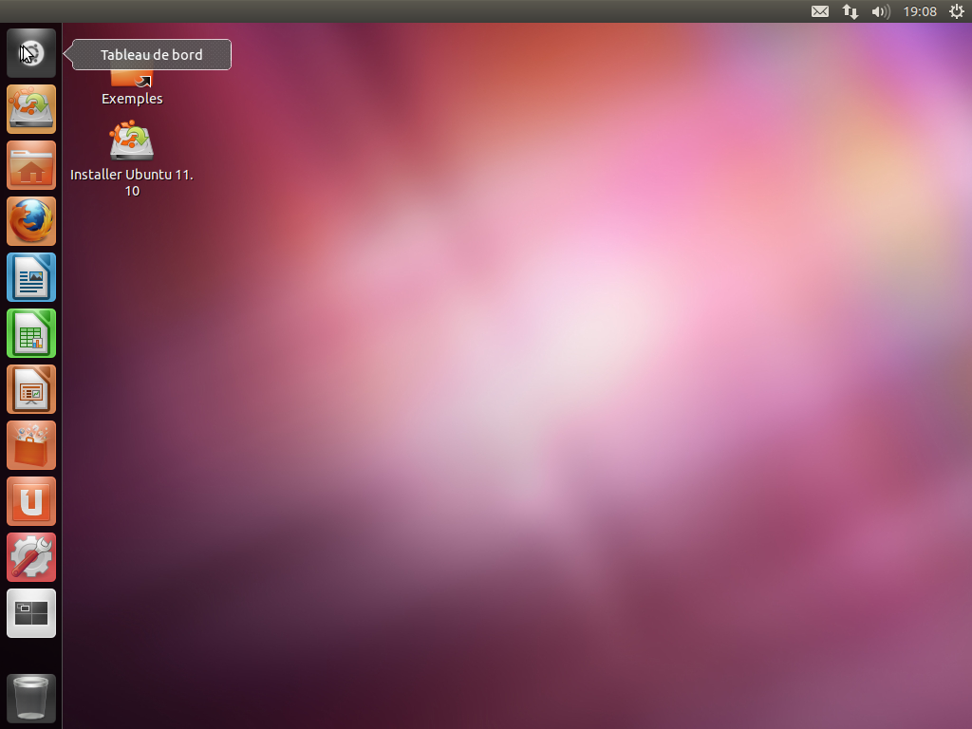
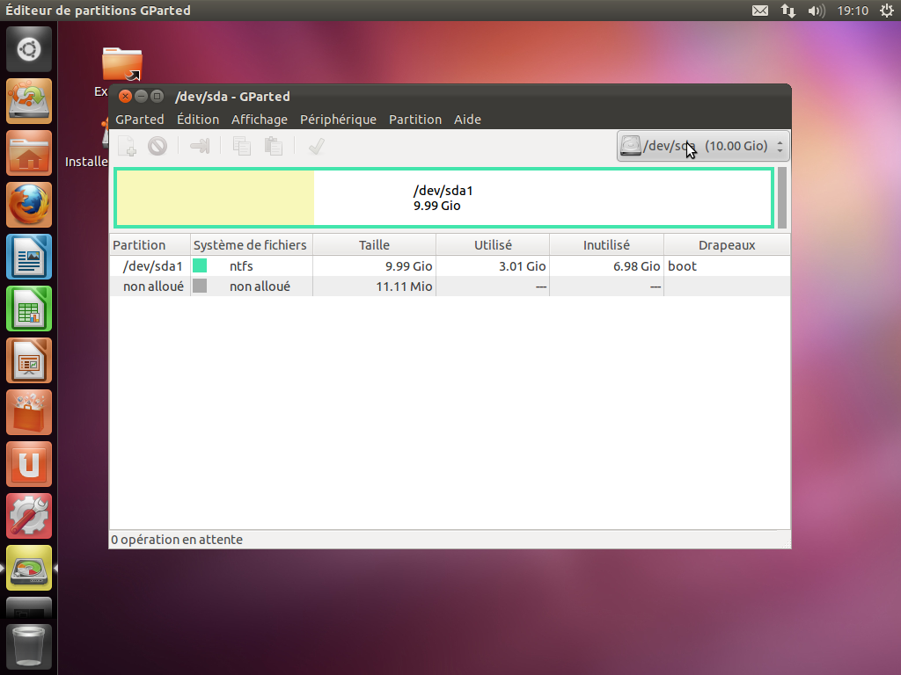
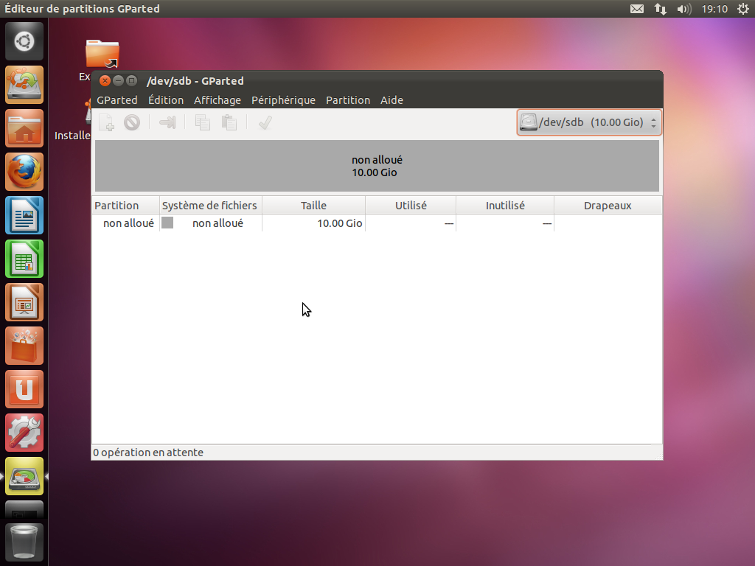
Démarrez le PC sur le CD (ou la clé) d'installation d'Ubuntu et Choisissez Essayer ubuntu :Le bureau s'affiche :Lancez l'éditeur de partitions Gparted pour voir les partitions et les disques. Ici, Windows est déjà installé sur le disque /dev/sda :Nous allons installer Ubuntu sur le deuxième disque, /dev/sdb, qui n'est pas partitionné :

Autres étapes
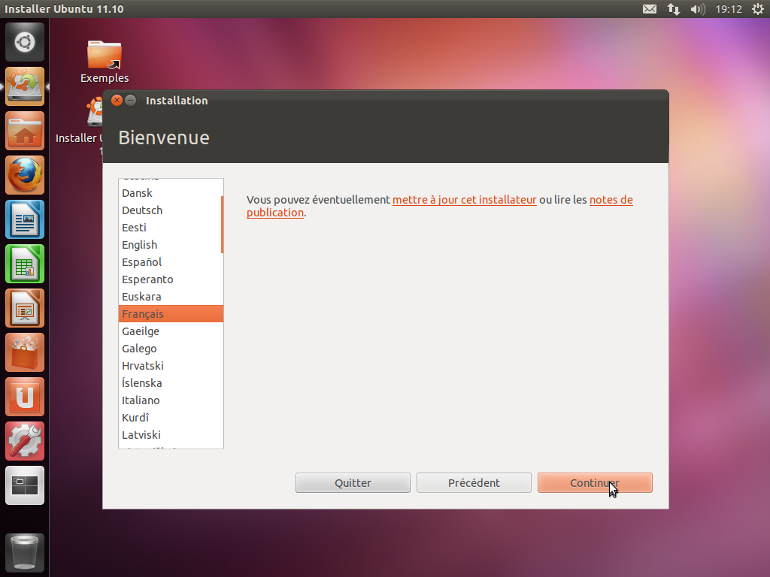
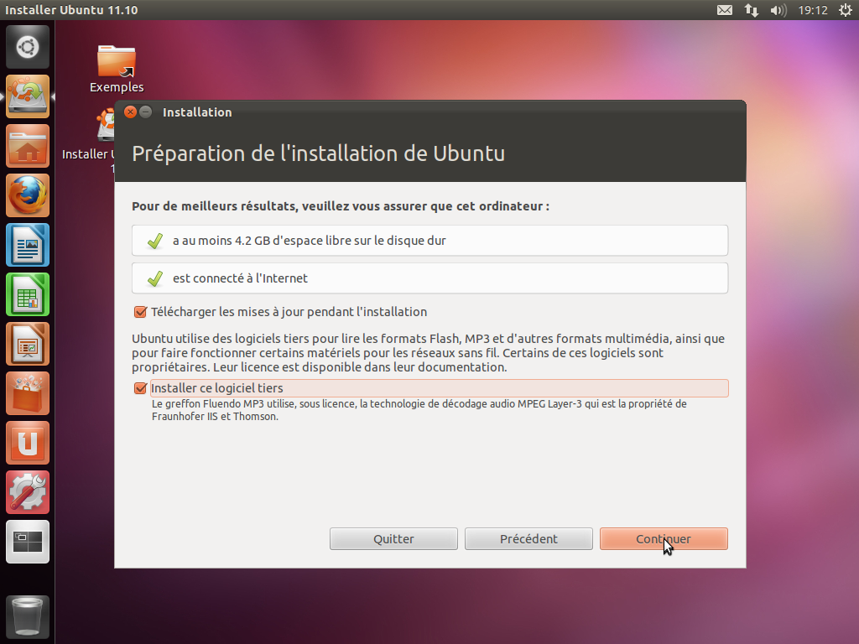
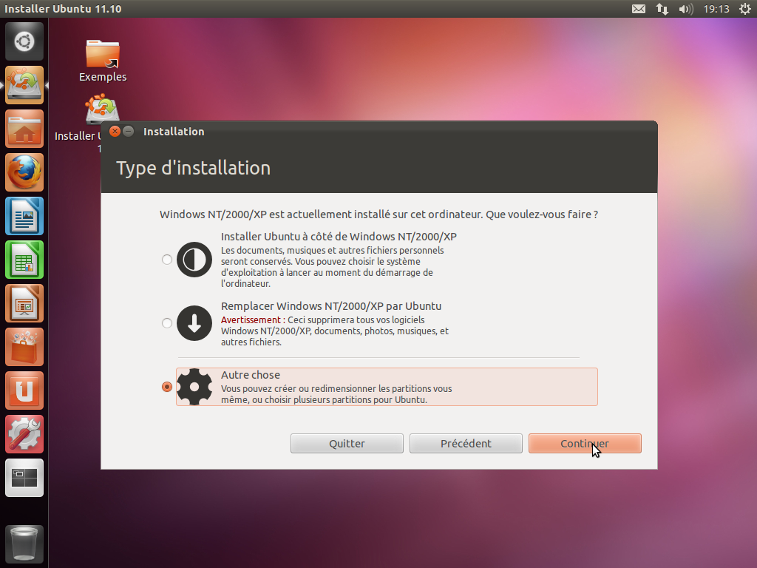
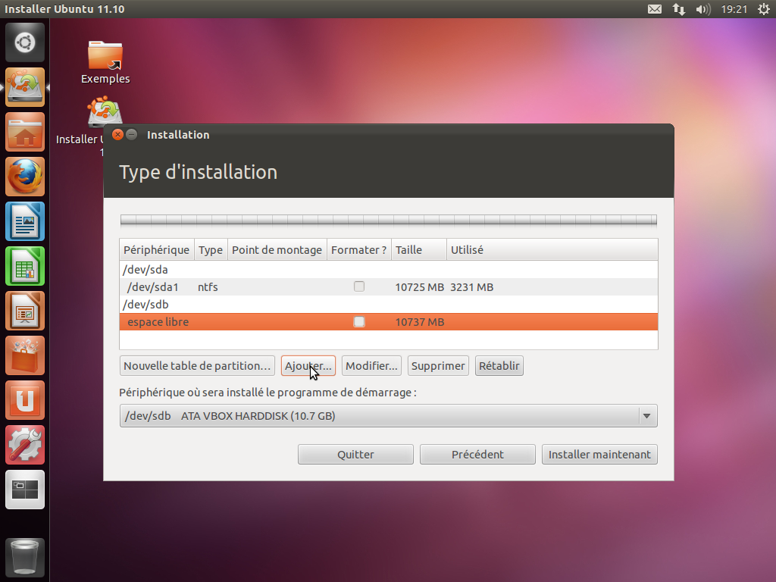
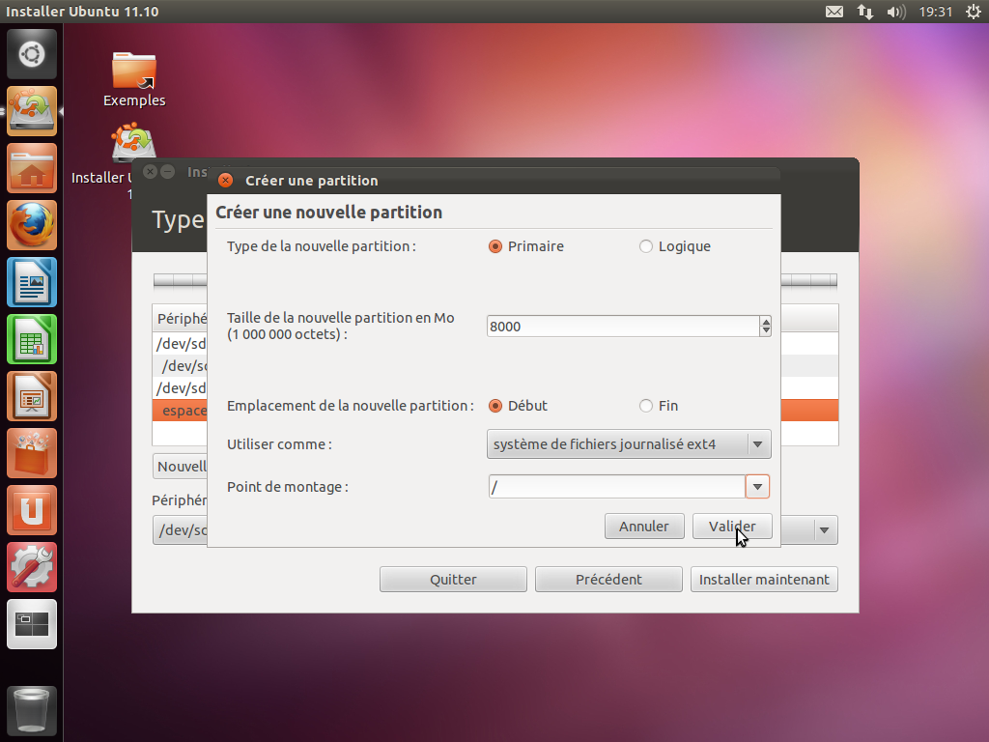
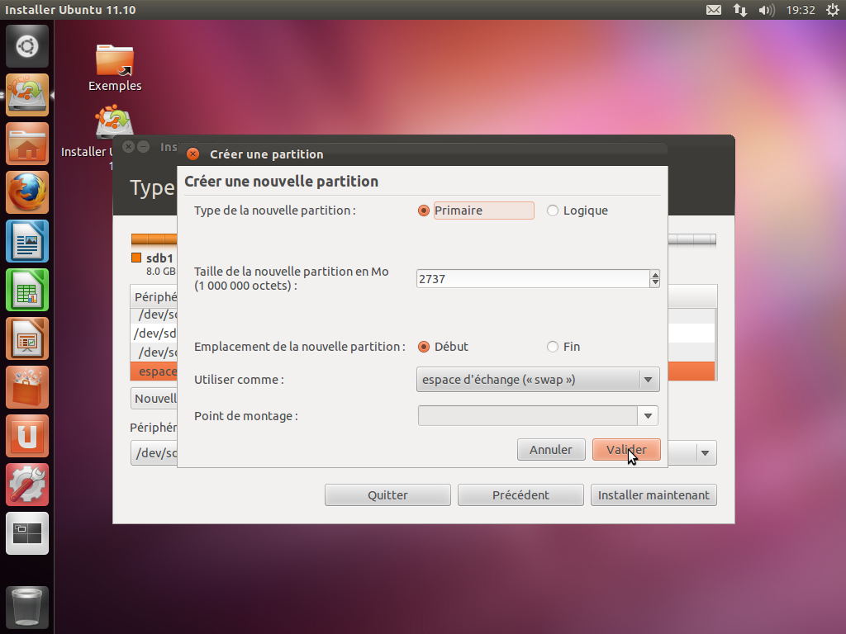
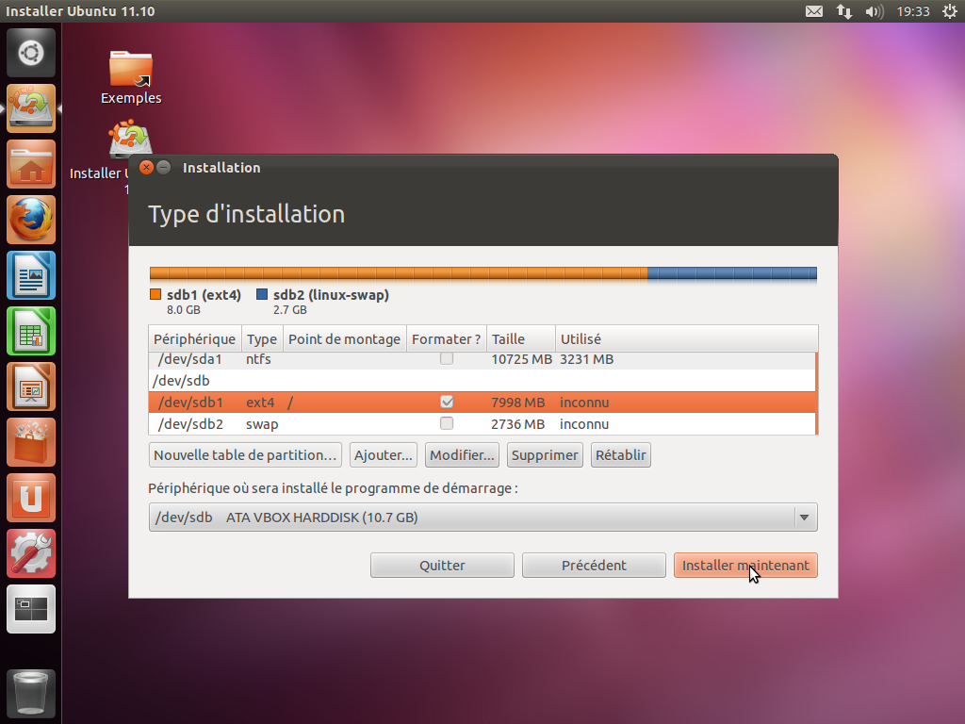
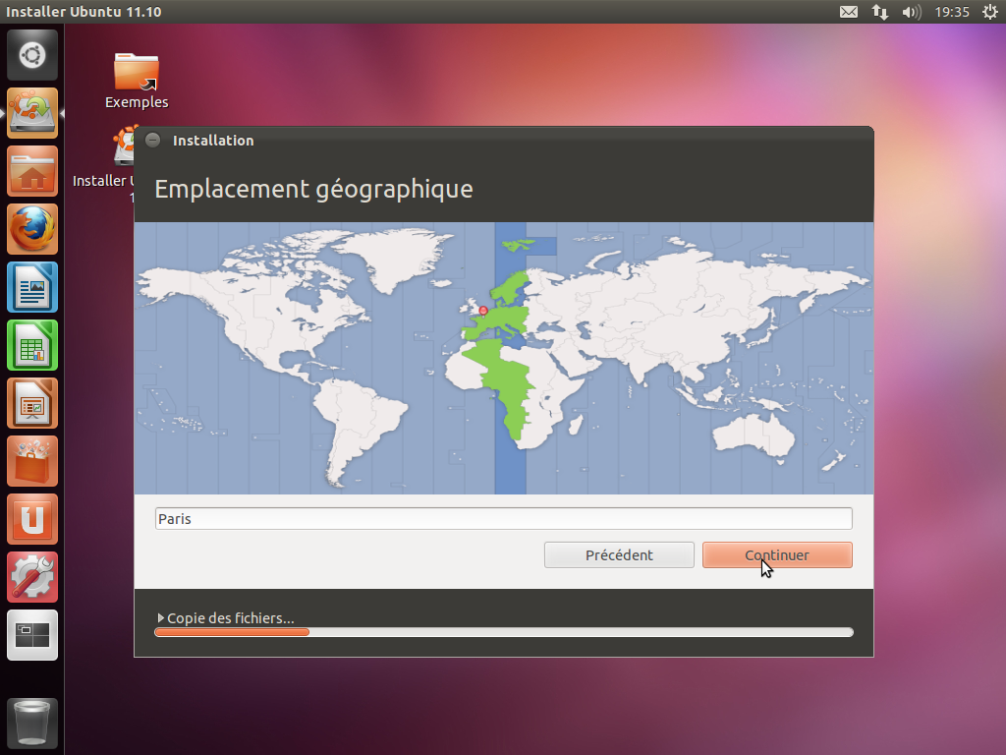
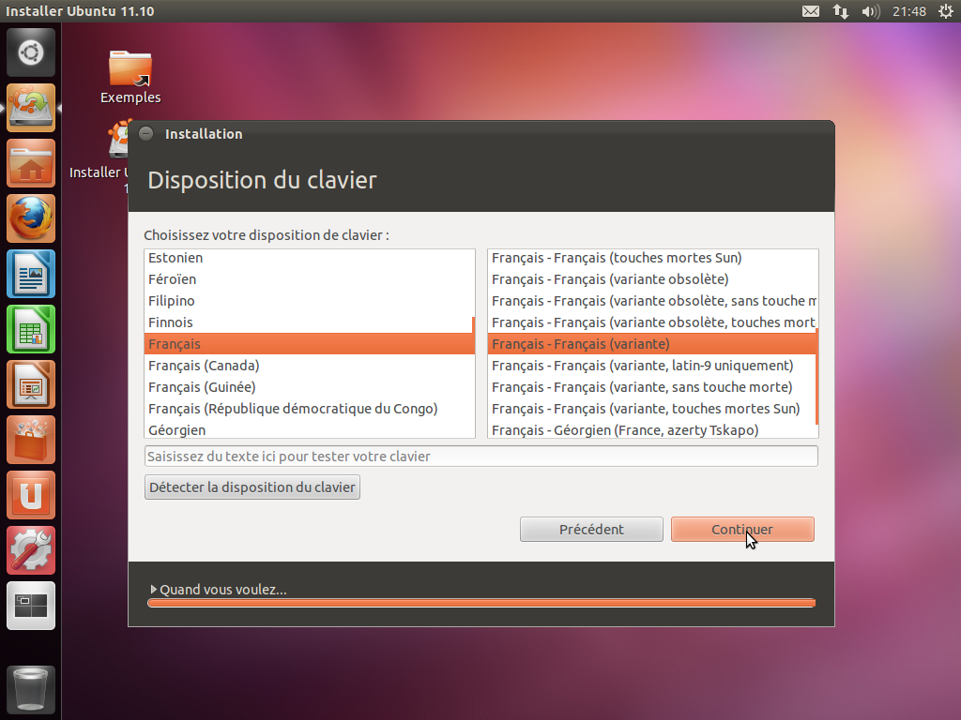
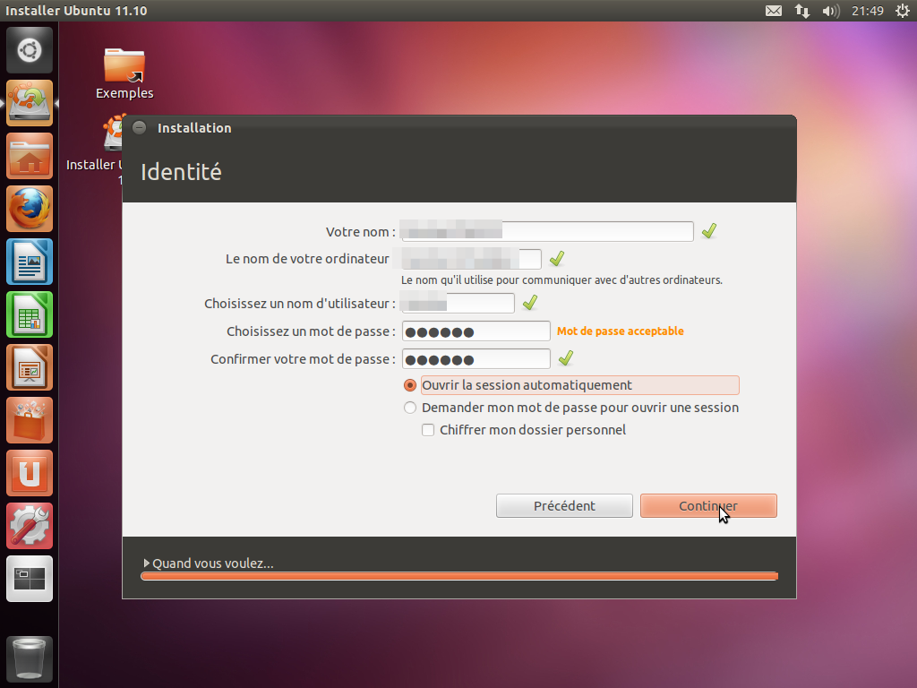
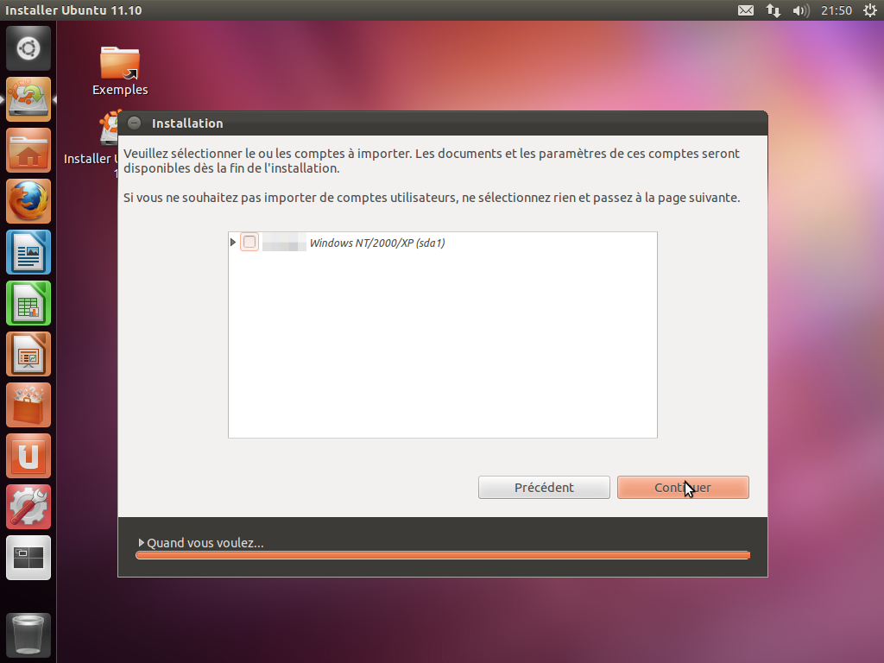
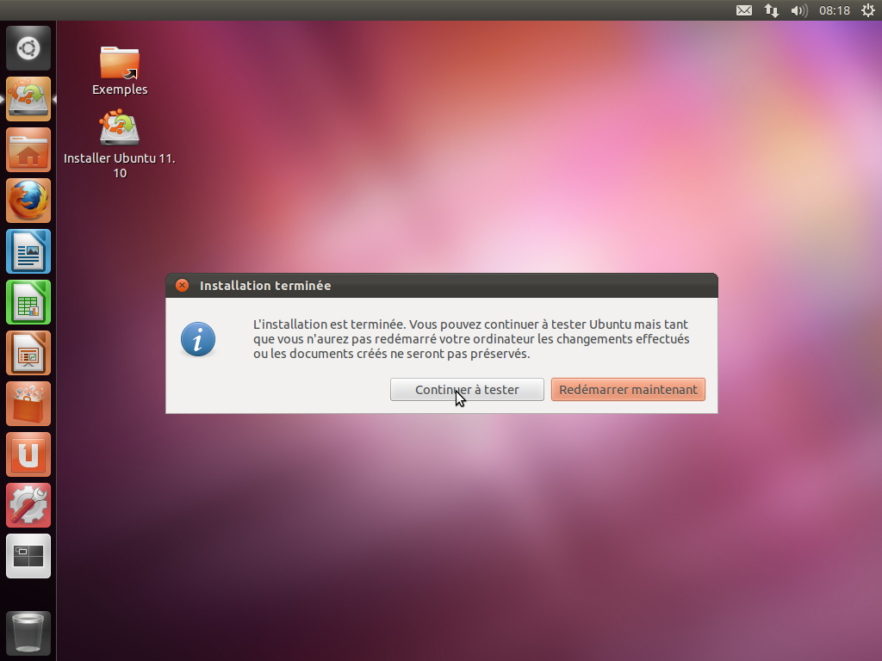
Lancez donc l'installation. Choisissez la langue puis cliquez sur Continuer :Cochez :Télécharger les mises à jourInstaller un logiciel tierspuis Continuer :Cliquez sur Autre chose pour partitionner finement, puis Continuer :En bas, choisissez le disque sur lequel sera installé le menu de démarrage. Ici, on choisit le disque /dev/sdb destiné à Ubuntu pour ne pas toucher à celui de Windows qui se trouve sur le disque /dev/sdaDans l'espace libre de /dev/sdb destiné à Ubuntu, ajoutez une nouvelle partition :Partition primaireTaille : on laisse un espace libre pour le swapAu début de l'espaceext4Point de montage : / (racine)Puis Valider:Dans l'espace libre laissé en fin de disque, créez une partition de swap :Le disque est prêt. Lancez l'installation :Renseignez l'emplacement géographique, puisContinuer :Choisissez le clavier puis Continuer :Renseignez :Nom (ex; Robert Dupont)nom de l'ordinateur sur le réseau localnom d'utilisateur et son mot de passeouvrir la session automatiquementpuis Continuer :Éventuellement, importer des comptes depuis Windows puis Continuer :C'est fini. Cliquez sur Redémarrer maintenant.Quand c'est demandé, enlevez le CD ou la clé puis EntréeVous pouvez aussi continuer à tester depuis le CD :

Conclusion

Problèmes connus

Voir aussi
(fr) Article(en) Article

Basé sur « Article » par Auteur.

